08.02.2016.

13. studenog 2015. Ministarstvo pravosuđa Republike Latvije, Središnji odjel za financiranje i ugovaranje programa Ministarstva financija i Delegacija Europske unije u zemlji korisnici potpisali su sporazum o provedbi Twinning Projekta Jačanje vladavine prava, MK 11 IB JH 03 (dalje u tekstu – Projekt).
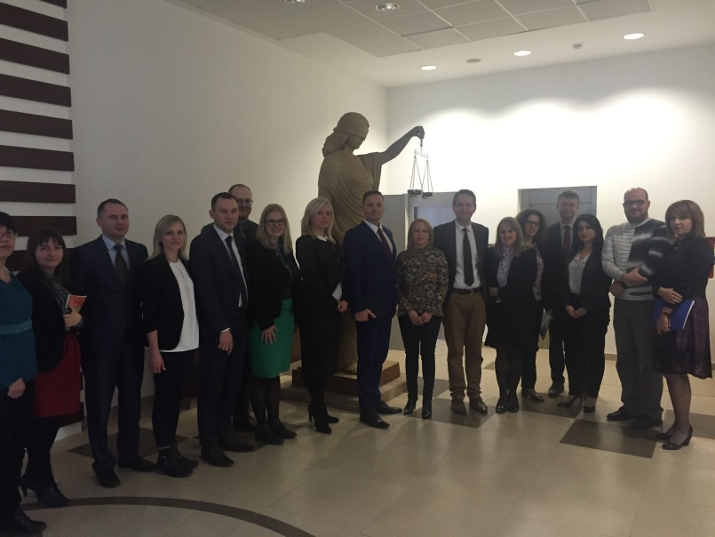
16. i 17. studenoga 2015. u Skopju su održani radni sastanci sa predstavnicima Ministarstva pravosuđa Republike Latvije: g. Raivis Kronbergs – Državni tajnik, gđa. Irēna Kucina – voditeljica projekta (Zamjenica Državnog tajnika o sudskim predmetima), gđa Vineta Krutko – Dugoročni Twinning savjetnik, g. Edvīns Balševics – voditelj sudske uprave, g. Agris Batalauskis – kratkoročni Twinning stručnjak (voditelj Službe za projekte), predstavnici Odjela za provedbu projekta iz Službe za projekte i predstavnik Ministarstva pravosuđa Republike Hrvatske: g. Ivan Crnčec – Junior Partner na projektu (pomoćnik ministra pravosuđa Republike Hrvatske), predstavnici Ministarstva pravosuđa zemlje korisnice: gđa. Biljana Briskovska Boskovska – zamjenica ministra, g. Ilija Ristovski – Državni tajnik, g. Kostadin Bogdanov – voditelj Ureda za zastupanje države korisnice pred Europskim sudom za ljudska prava, predstavnici Sektora za besplatnu pravnu pomoć i politički sustav te Sektora za Europsku uniju Ministarstva pravosuđa, Središnji odjel za financiranje i ugovaranje pri Ministarstvu financija, Delegacija Europske unije u državi korisnici i Akademija za suce i državne odvjetnike.

Tijekom radnog posjeta, održano je nekoliko sastanaka na kojima su sudjelovali Državni tajnik Ministarstva pravosuđa Republike Latvije i Državni tajnik Ministarstva pravosuđa države korisnice, te je tako ojačana suradnju između Ministarstva pravosuđa i njegovih partnera. Također, projektni partneri su se usuglasile oko praktičkih radnji koje će se izvoditi tijekom prva dva mjeseca provedbe projekta i navedene su aktivnosti za prvih šest mjeseci.

Opći cilj projekta je potpora institucijama pravosudnog sustava u provedbi vladavine prava kroz jačanje njihovih kapaciteta, te pružanje pomoći u usklađivanju nacionalnog zakonodavstva s pravnom stečevinom EU-a i ključnih instrumenata za ljudska prava Vijeća Europe.
Vrijeme trajanja implementacije projekta je 21 mjesec (od prosinca 2015 do rujna 2017). Ukupna vrijednost projekta iznosi 1 000 000,00 EUR. Projekt je u potpunosti financiran sredstvima Europske unije.
Dodatne informacije o Twinning programu su dostupne na:
http://ec.europa.eu/enlargement/tenders/twinning/index_en.htm

“Ova publikacija izrađena je uz pomoć Europske unije. Sadržaj ove publikacije isključiva je odgovornost partnera Twinning projekta (Ministarstva pravosuđa Republike Latvije, Središnjeg odjela za financiranje i ugovaranje programa pri Ministarstvu financija i Ministarstva pravosuđa Republike Hrvatske), i ni na koji način ne odražava stavove Europske Unije.”

Za informacije o ovom priopćenju za javnost možete se obratiti gđi. Vineti Krutko, MS RTA. Tel: +389 (0)72 266 114. E-mail: Vineta.Krutko@tm.gov.lv ili gđi. Maruti Jēkabsone, viša stručna savjetnica u Odjela za provedbu projekata Ministarstva pravosuđa Republike Latvije. Tel: +371 67036862. E-mail: Maruta.Jekabsone@tm.gov.lv.

